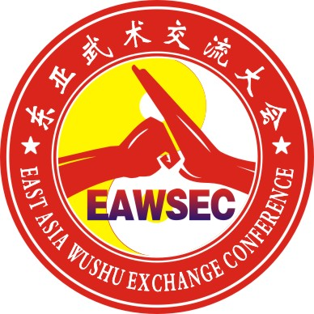
第五届东亚武术交流大会报名表

团体名称： 简称（10个字以内）
联系地址：
领 队： （男/女） 教练： （男/女）
联系人： 电话： Email：
序号 | 姓 名 | 性别 | 出生年月 | 项目1 | 项目2 | 项目3 | 集体项目
1
2
3
4
5
6
7
8
9
10
11
12
13
14
15
备注：1、报名时请认真、如实填写报名表，并随身份证（或出生证明）复印件、一寸免冠彩色照片1张于4月15日前寄至组委会联络地址或用word格式文档发至hxwzy@163.com。
2、会务费、项目费汇款回执单复印件或扫描件同时寄出，否则报名无效。
3、报名表复制有效。此表可在www.21wushu.com或www.wushuvip.com下载。
4、组委会竞赛事务热线电话13034823480、15810010418、13001981989。
单位盖章： 负责人签名： 日期： 月 日
第五届东亚武术交流大会
参赛安全责任声明

我队选手共 人自愿参加2017年第五届东亚武术交流大会，所有选手的身体状况经县级以上医院检查，完全符合参加这次大会比赛的健康条件，比赛保险由我们自己负责办理。在这次大会比赛中如发生任何伤亡事故均为本人负责，选手家属或有关人员均不能状告第五届东亚武术交流大会组委会或主办、承办单位，不能以此为由提出索赔要求。我们同意，组委会有权无偿使用参赛选手参加大会的肖像。
特此声明。

代表队：
团队负责人（签名）：
签署日期：2017年 月 日
（注：如有18周岁以下未成年参赛者，须有监护人签名）

参赛安全责任声明人员名单（均须亲笔签字方能生效）：
序号 | 姓名（签名） | 监护人（签名） | 序号 | 姓名（签名） | 监护人（签名）

说明：
1、团队和个人均可填写本表，人数较多可复印本表，或打印本表均有效。
2、安全责任声明可在www.21wushu.com或www.wushuvip.com下载。

